

俞俊安、錢珮芸再創新高，逐步接近世界百大高手

2024年3月6日

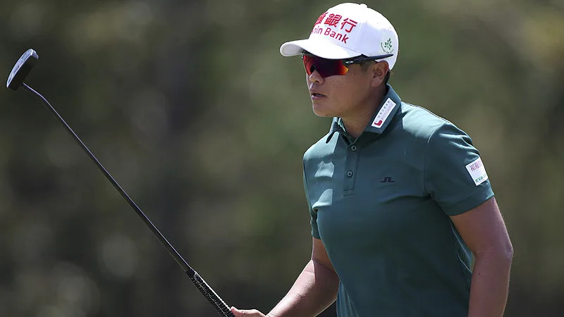
【羅開新聞中心Minsey Weng綜合報導 圖╱Getty Images╱LPGA提供】旅美台灣雙雄首度同時出現在美巡賽的競爭行列，製造了爭奪Cognizant Classic in The Palm Beach（高知特菁英賽）冠軍的機會，不過週末兩天無力攻堅，其中決賽日並列第四出發的俞俊安，接著在PGA National Golf Club-Championship Course（國家高爾夫俱樂部冠軍球場）零柏忌完美演出，無奈僅僅抓下兩記博蒂，以五桿之差並列第九，而潘政琮從並列第九落居並列二十八。
延續前一週在Mexico Open at Vidanta（墨西哥公開賽）並列第三的氣勢，潘政琮開局和小老弟俞俊安同樣攻下六十六桿，此後每天成績都退步，尾盤打出七十一桿，但最近兩週進帳171.500分，順利以怡安前五排名賽（Aon Swing 5）的第三名取得Arnold Palmer Invitational presented by MasterCard（阿諾帕瑪邀請賽）的資格。
俞俊安需要打進前三名才能搶到帕瑪招牌賽的入場券，只是推桿都不願進洞，終場就差了兩記博蒂，不過開季七次出賽繳出三張前十之作，Palm Beach Gardens（棕櫚灘花園）之戰小賺6.10572分，世界排名再創個人新高的一百零八名，只要挺進百大行列，今年五月將可以展開生涯首趟PGA錦標賽之旅，而潘政琮獲得2.23274分，排名一百三十九。
除了俞俊安和潘政琮之外，另一位旅美選手錢珮芸也衝擊HSBC Women’s World Championship（新加坡女子世界錦標賽）領先榜，不過同樣後繼無力，從前半場的並列第四滑落至並列十三。
今年開季在家裡勇奪日立冷氣慈善盃女子高爾夫菁英賽的錢珮芸，前一週名字也出現在Honda LPGA Thailand（泰國女子賽）首回合領先榜，最後僅以並列二十三離開，但最近兩場亞洲系列賽分別進帳2.44和4.96分，世界排名再創新高的一百零三位。
至於升上日巡賽大聯盟的吳佳晏，初登場在Daikin Orchid Ladies Golf Tournament（大金蘭花女子賽）遭到淘汰，排名退至一百四十八位，這個夏天能否披上中華隊戰袍遠征巴黎奧運，還得擋住以一百七十五名緊追在後的徐薇淩。
巴黎奧運年的男、女子六十強資格排名截止日分別為六月十七和六月二十四日，前者門檻為三百四十九名，台灣選手只有兩人入列，後者為三百零八，其他台灣女將還有二百八十七的洪玉霖和三百零八的侯羽桑。

